Video: https://edu.ceskatelevize.cz/video/6918-1954-zamrzla-reka-vltava
Umíte si představit zamrzlou Vltavu v Praze? Zdá se to neuvěřitelné, ale video nám ukazuje, že tomu tak opravdu kdysi bylo.
Jak starý je tento televizní záznam? Znáte někoho, kdo by si tuto dobu mohl pamatovat? Kolik je mu let?

Pozorně si prohlédněte oblečení a sportovní vybavení a porovnejte je s tím dnešním. Popište, v čem je stejné a v čem se liší?
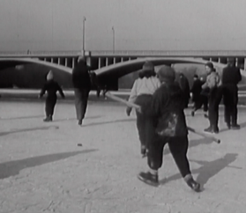

Požádejte rodiče nebo prarodiče o fotografii ze zimního sportování, když byli malí. Zjistěte, jaký zimní sport měli rádi a na co vzpomínají. Představte fotografii společně se vzpomínkami ostatním.

Ve skupině diskutujte, jaké mohou být důvody, proč Vltava nebo jiné řeky ve městech již v zimě nezamrzají. Zapište si, na čem se shodnete. Kde byste si mohli svoje názory ověřit?
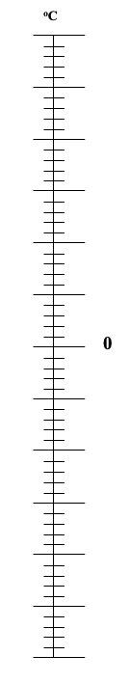

V úvodu videa reportér zmiňuje venkovní teplotu.
Zakreslete ji na teploměr, svoje řešení zdůvodněte.

Zdroje: https://dum.rvp.cz/materialy/teplomery.html
Autor: Hana Havlínová
Toto dílo je licencováno pod licencí Creative Commons [CC BY-NC 4.0]. Licenční podmínky navštivte na adrese [https://creativecommons.org/choose/?lang=cs].

